
Распоряжение Правительства ЯНАО от 11.03.2024 N 100-РП
"О создании научно-технологического полигона коллективного пользования "Обдорский"
(вместе с "Положением о научно-технологическом полигоне коллективного пользования "Обдорский")
Документ предоставлен КонсультантПлюс
www.consultant.ru
Дата сохранения: 18.09.2024

ПРАВИТЕЛЬСТВО ЯМАЛО-НЕНЕЦКОГО АВТОНОМНОГО ОКРУГА

РАСПОРЯЖЕНИЕ
от 11 марта 2024 г. N 100-РП

О СОЗДАНИИ НАУЧНО-ТЕХНОЛОГИЧЕСКОГО ПОЛИГОНА КОЛЛЕКТИВНОГО
ПОЛЬЗОВАНИЯ "ОБДОРСКИЙ"

В целях создания на территории Ямало-Ненецкого автономного округа научной и инновационной инфраструктуры, соответствующей современным трендам в сфере науки и инновационной деятельности, в соответствии с задачами Стратегии социально-экономического развития Ямало-Ненецкого автономного округа до 2035 года, утвержденной постановлением Законодательного Собрания Ямало-Ненецкого автономного округа от 24 июня 2021 года N 478:
1. Создать на территории Ямало-Ненецкого автономного округа объект научной инфраструктуры - научно-технологический полигон коллективного пользования "Обдорский".
2. Утвердить:
Положение о научно-технологическом полигоне коллективного пользования "Обдорский" согласно приложению N 1;
графическое и текстовое описание границ научно-технологического полигона коллективного пользования "Обдорский" (далее - полигон "Обдорский") согласно приложению N 2.
3. Определить:
департамент внешних связей Ямало-Ненецкого автономного округа ответственным за обеспечение общей координации по созданию и деятельности полигона "Обдорский";
государственное автономное учреждение Ямало-Ненецкого автономного округа "Научный центр изучения Арктики" оператором полигона "Обдорский".
4. Опубликовать настоящее распоряжение в окружных средствах массовой информации.

Губернатор
Ямало-Ненецкого автономного округа
Д.А.АРТЮХОВ

Приложение N 1

Утверждено
распоряжением Правительства
Ямало-Ненецкого автономного округа
от 11 марта 2024 года N 100-РП

ПОЛОЖЕНИЕ
О НАУЧНО-ТЕХНОЛОГИЧЕСКОМ ПОЛИГОНЕ КОЛЛЕКТИВНОГО ПОЛЬЗОВАНИЯ
"ОБДОРСКИЙ"

I. Общие положения

1.1. Положение о научно-технологическом полигоне коллективного пользования "Обдорский" устанавливаются порядок управления и пользования научно-технологическим полигоном коллективного пользования "Обдорский" (далее - полигон "Обдорский", Положение).
1.2. Термины, определения и обозначения:
1.2.1. научно-технологический полигон - объект инфраструктуры научной, научно-технической и инновационной деятельности, предназначенный для осуществления научной, научно-технической деятельности и проведения испытаний (отработки) результатов научной, научно-технической и инновационной деятельности и апробации новых технологий;
1.2.2. объект научно-технологического полигона - структурный элемент или участок, представляющий собой территорию, на которой осуществляется научная, научно-техническая деятельность, апробация новых технологий и проведение испытаний (отработки) результатов научной, научно-технической и инновационной деятельности.
Объекты полигона "Обдорский" могут быть площадными и линейными. Линейные объекты могут быть привязанными к автомобильной или железной дороге;
1.2.3. термометрическая скважина - специально оборудованная скважина, предназначенная для измерения температуры грунта гирляндой температурных датчиков;
1.2.4. термометрическая коса (термокоса) - сборка датчиков температуры, закрепленных на несущем шнуре в соответствии с глубиной размещения точек измерения;
1.2.5. многолетнемерзлые грунты (ММГ) или породы (ММП), грунт вечномерзлый - грунты, находящиеся в мерзлом состоянии постоянно в течение трех и более лет;
1.2.6. грунт пластичномерзлый - дисперсный грунт, сцементированный льдом, но обладающий вязкими свойствами и сжимаемостью под внешней нагрузкой;
1.2.7. грунт сезонномерзлый (сезонноталый) - грунт, находящийся в мерзлом или талом состоянии периодически в течение холодного или теплого сезона;
1.2.8. индивидуальный сезоннодействующий термостабилизатор грунта - герметичное теплообменное устройство парожидкостного типа, предназначенное для охлаждения и замораживания грунта за счет естественной сезонной разности температуры грунта и окружающего воздуха.
1.3. Ответственным за обеспечение общей координации по созданию и деятельности полигона "Обдорский" является департамент внешних связей Ямало-Ненецкого автономного округа (далее - департамент, автономный округ).
Управление в области организации и функционирования полигона "Обдорский" осуществляется государственным автономным учреждением автономного округа "Научный центр изучения Арктики" (далее - учреждение, оператор).
1.4. В состав полигона "Обдорский" входят площадные и линейные объекты:
1.4.1. площадной объект: Карбоновый полигон "Семь лиственниц";
1.4.2. линейные объекты: 6 участков обследования автомобильной дороги "Сургут - Салехард" на участке "Надым - Салехард"; 25 участков железной дороги "Обская - Бованенково - Карская" Ямальского филиала ООО "Газпромтранс".
1.5. Материально-техническое и финансовое обеспечение полигона "Обдорский" может производиться за счет:
1.5.1. средств, выделяемых из окружного бюджета;
1.5.2. внебюджетных средств, распоряжение которыми осуществляет учреждение, получаемых:
1.5.2.1. в счет предоставления площадных или линейных участков для осуществляется научной, научно-технической деятельности, апробации новых технологий и проведения испытаний (отработки) результатов научно-технической и инновационной деятельности;
1.5.2.2. от рекламно-издательской и иной деятельности, не противоречащей задачам, указанным в разделе II Положения;
1.5.2.3. за счет безвозмездной помощи физических и юридических лиц.
1.6. Изменение площади, границ и (или) объектов полигона "Обдорский" производятся по согласованию с оператором в порядке, установленном регламентом, указанном в позиции 3.2.1.7 подпункта 3.2.1 пункта 3.2 Положения.

II. Цели и задачи полигона "Обдорский"

2.1. Основными целями организации полигона "Обдорский" являются:
- создание условий для осуществления научной, научно-технической инновационной деятельности, проведения испытаний и апробации новых технологий;
- обеспечение эксплуатационной надежности инженерных сооружений;
- испытание в условиях Крайнего Севера отечественных приборов и научных разработок в санкционных условиях, в рамках импортозамещения техники и технологий;
- выбор оптимальных проектных решений в строительстве зданий и сооружений для условий распространения, и деградации многолетнемерзлых грунтов;
- полевая подготовка научных и производственных кадров для автономного округа и других арктических регионов Российской Федерации.
2.2. Основными задачами организации полигона "Обдорский" являются:
- сравнительные испытания термокос разных производителей в термометрических скважинах;
- создание климатической станции для проведения испытания изделий, материалов и средств защиты в атмосферных условиях Крайнего Севера;
- проведение комплекса геофизических методов (георадиолокационое зондирование, электротомография) на земляном полотне, на прилегающих территориях автомобильных и железных дорог, на участках распространения многолетнемерзлых, сезонномерзлых и пластичномерзлых грунтов;
- статическое зондирование на площадных и линейных объектах полигона с целью выработки комплексного инженерно-геологического подхода при изучении многолетнемерзлых грунтов;
- испытание и мониторинг термостабилизаторов, композитных свай, опорных реперов;
- апробация технологий стабилизации грунтов для укрепления откосов, укрепления дорожного полотна, гидроизоляции грунтов в условиях оттаивающих грунтов криолитозоны;
- испытание пайкерита;
- разработка методических рекомендаций по геокриологическому прогнозированию устойчивости дорожных сооружений при проектировании, строительстве, эксплуатации автомобильных и железных дорог;
- проведение научно-исследовательских и опытно-конструкторских работ на объектах полигона "Обдорский";
- внедрение, апробация современных методик и опыта в области строительства, эксплуатации дорог и площадных сооружений для условий Крайнего Севера от ведущих учебных заведений и научных организаций;
- создание цифровых моделей объектов полигона, основанных на анализе и сопоставлении первичной геологической информации, архивных и современных натурных обследований грунтов;
- создание условий для законотворчества в области рационального регулирования хозяйственной и иной деятельности в зоне вечной мерзлоты (криолитозоны) для Арктической зоны Российской Федерации;
- создание условий для проведения круглогодичных практик студентов, магистров, аспирантов естественнонаучного и строительного профилей на объектах полигона.

III. Состав и полномочия участников

3.1. Состав участников полигона "Обдорский":
3.1.1. оператор;
3.1.2. пользователь - организация, которая пользуется объектом полигона "Обдорский" (строительные компании, научные учреждения российской академии наук, высшие и средние учебные заведения, предприятия топливно-энергетического комплекса и другие организации, заинтересованные в полевых работах и испытаниях на полигоне "Обдорский");
3.1.3. собственник объекта пользования - организация, предоставившая в коллективное пользование объект и (или) участок;
3.1.4. координатор - департамент.
3.2. Полномочия и обязанности участников:
3.2.1. оператор:
3.2.1.1. осуществляет деятельность по организации, функционированию и представлению объектов полигона "Обдорский" в коллективное пользование;
3.2.1.2. осуществляет администрирование на объект полигона "Обдорский" в соответствии с настоящим Положением;
3.2.1.3. утверждает объем работ, осуществляет всяческое содействие пользователям в проведении полевых работ и испытаний на предоставленных объектах полигона "Обдорский";
3.2.1.4. формирует функциональные требования для пользователей полигона "Обдорский", контролирует приемо-сдаточные операции;
3.2.1.5. осуществляет мероприятия по техническому оснащению и обеспечению процессов научно-технологических испытаний на объектах полигона "Обдорский";
3.2.1.6. обеспечивает супервайзерский контроль за проведением научно-исследовательских работ, полевых испытаний на объектах полигона "Обдорский";
3.2.1.7. разрабатывает и утверждает своим приказом:
- регламент взаимодействия участников полигона "Обдорский";
- инструкцию пользователя объектами полигона "Обдорский";
3.2.2. пользователь:
3.2.2.1. направляет оператору заявку установленного образца на осуществление на объектах полигона "Обдорский" научной, научно-технической деятельности, проведение испытаний (отработки) изделий, материалов и средств защиты, результатов своей научной, научно-технической и инновационной деятельности, а также апробации новых технологий;
3.2.2.2. с согласования оператора осуществляет заявленные в заявке работы в соответствии с их содержанием и сроками;
3.2.2.3. обеспечивает соблюдение организационных, корпоративных и технических требований при проведении полевых работ и испытаний на объектах полигона "Обдорский";
3.2.2.4. направляет оператору предложения по развитию функциональных, технических возможностей, а также предложения по сопровождению и развитию инфраструктуры на объектах полигона "Обдорский";
3.2.2.5. предоставляет оператору результаты научной, научно-технической и инновационной деятельности (отчет в произвольной форме), апробации новых технологий и испытаний, выполненных на объектах полигона "Обдорский";
3.2.2.6. не мешает производственной деятельности собственника/ арендатора/эксплуатирующей организации на объектах полигона "Обдорский".

IV. Порядок и условия предоставления доступа
к объектам полигона "Обдорский"

4.1. Предоставление доступа к объектам полигона "Обдорский" осуществляется в соответствии с регламентом, указанным в позиции 3.2.1.7 подпункта 3.2.1 пункта 3.2 Положения.
4.2. Собственники и/или арендаторы, эксплуатирующие организации предоставляют оператору объекты полигона "Обдорский" в ограниченное пользование.
4.3. Организация, претендующая на статус пользователя, направляет заявку на проведение научно-исследовательских работ и (или) испытаний в адрес оператора.
4.4. Оператор письменно согласует с собственником содержание и сроки заявленных работ.
4.5. Оператор письменно согласует с пользователем содержание и сроки заявленных работ:
4.5.1. оператор письменно оповещает пользователя о возможности проведения заявленных работ при согласовании их собственником;
4.5.2. оператор письменно оповещает пользователя о невозможности проведения заявленных работ при несогласовании их собственником.

V. Требования к обеспечению информационной и иной
безопасности при работе полигона "Обдорский"

5.1. Разглашение информации о проведении пользователем научной, научно-технической и инновационной деятельности на полигоне "Обдорский" без письменного согласования оператором не допускается.

Приложение N 2

Утверждено
распоряжением Правительства
Ямало-Ненецкого автономного округа
от 11 марта 2024 года N 100-РП

ГРАФИЧЕСКОЕ И ТЕКСТОВОЕ ОПИСАНИЕ
ГРАНИЦ НАУЧНО-ТЕХНОЛОГИЧЕСКОГО ПОЛИГОНА КОЛЛЕКТИВНОГО
ПОЛЬЗОВАНИЯ "ОБДОРСКИЙ"

Описание границ научно-технологического полигона коллективного пользования "Обдорский" (далее - полигон "Обдорский") составлено с использованием картографического материала и данных, полученных на местности. Координаты характерных точек определены картографическим методом.
Полигон "Обдорский" расположен в Ямало-Ненецком автономном округе (далее - автономный округ).
Полигон включает следующие площадные и линейные объекты:
- Карбоновый полигон "Семь лиственниц", собственник государственное автономное учреждение автономного округа "Научный центр изучения Арктики" (далее - ГАУ ЯНАО "Научный центр изучения Арктики");
- участки обследования автомобильной дороги "Сургут - Салехард" на участке "Надым - Салехард", собственник - автономный округ, балансодержатель - государственное казенное учреждение "Дирекция дорожного хозяйства Ямало-Ненецкого автономного округа";
- участки железной дороги "Обская - Бованенково - Карская", собственник - Ямальский филиал ООО "Газпромтранс".
1. Обзорная карта-схема границ полигона "Обдорский".

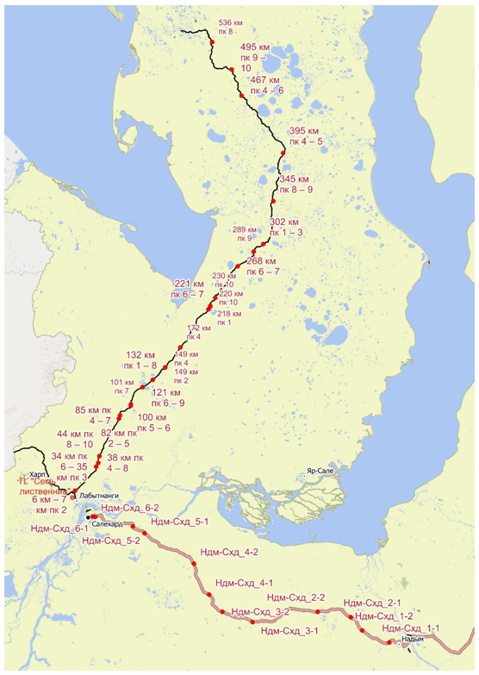

2. Площадной объект - Карбоновый полигон "Семь лиственниц".
2.1. Сведения о местоположении границ объекта Карбонового полигона "Семь лиственниц".
Согласно выписке из Единого государственного реестра недвижимости о правах отдельного лица на имевшиеся (имеющиеся) у него объекты недвижимости внесены следующие сведения - кадастровый номер: 89:09:090101:139, площадь: 17158 +/- 26.25, местоположение: Ямало-Ненецкий автономный округ, город Лабытнанги. Правообладатель участка: ГАУ ЯНАО "Научный центр изучения Арктики".

N п/п | Обозначение характерных точек границ | Система координат WGS-84
N п/п | Обозначение характерных точек границ | координаты, гмс
N п/п | Обозначение характерных точек границ | X | Y
1 | 2 | 3 | 4
1. | Юг 1 | 66°41'12.22" | 66°17'38.93"
2. | Юг 2 | 66°41'12.45" | 66°17'37.73"
3. | Юг 3 | 66°41'13.51" | 66°17'39.56"
4. | Юг 4 | 66°41'13.88" | 66°17'37.35"
5. | Зап 1 | 66°41'14.37" | 66°17'36.18"
6. | Зап 2 | 66°41'15.57" | 66°17'37.23"
7. | Зап 3 | 66°41'17.35" | 66°17'42.36"
8. | Сев 1 | 66°41'17.05" | 66°17'44.75"
9. | Сев 2 | 66°41'15.25" | 66°17'47.46"

2.2. Описание границ объекта Карбонового полигона "Семь лиственниц".

N п/п | Прохождение границы |  | Описание прохождения границы
N п/п | от точки | до точки | Описание прохождения границы
1 | 2 | 3 | 4
1. | Юг 1 | Юг 2 | Граница проходит прямой линией в западном направлении вдоль автомобильной дороги г. Лабытнанги - п. Харп
2. | Юг 2 | Юг 3 | Граница следует вдоль проезда на полигон в северном направлении
3. | Юг 3 | Юг 4 | Граница проходит прямой линией в западном направлении в 40 м к северу от автомобильной дороги г. Лабытнанги - п. Харп
4. | Юг 4 | Зап 1 | Граница проходит прямой линией в западном направлении в 45 м к северу от автомобильной дороги г. Лабытнанги - п. Харп
5. | Зап 1 | Зап 2 | Граница проходит прямой линией в северо-западном направлении вдоль отсыпки насыпи полигона
6. | Зап 2 | Зап 3 | Граница проходит прямой линией в северном направлении вдоль отсыпки насыпи полигона
7. | Зап 3 | Сев 1 | Граница проходит прямой линией в северо-восточном направлении вдоль отсыпки насыпи полигона
8. | Сев 1 | Сев 2 | Граница проходит прямой линией в восточном направлении вдоль отсыпки насыпи полигона
9. | Сев 2 | Юг 1 | Граница проходит прямой линией в южном направлении до соединения с точкой Сев 2, расположенной на автомобильной дороги г. Лабытнанги - п. Харп (заезд на полигон)

2.3. Карта-схема объекта Карбонового полигона "Семь лиственниц".

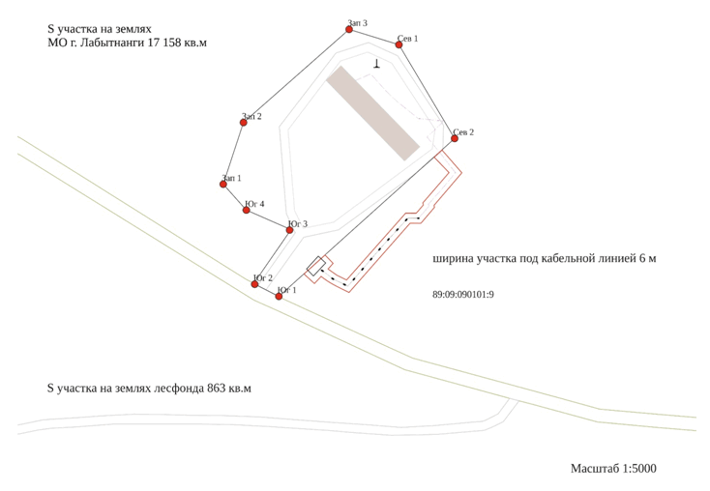

3. Линейный объект - участки обследования автомобильной дороги "Сургут - Салехард" на участке "Надым - Салехард".
3.1. Сведения о местоположении границ участков объекта обследования автомобильной дороги "Сургут - Салехард" на участке "Надым - Салехард".

N п/п | Обозначение характерных точек границ | Система координат WGS-84
N п/п | Обозначение характерных точек границ | координаты, гмс
N п/п | Обозначение характерных точек границ | X | Y
1 | 2 | 3 | 4
1. | Ндм-Схд_1-1 | 65°33'9.28" | 72°19'58.58"
2. | Ндм-Схд_1-2 | 65°39'23.57" | 71°50'11.36"
3. | Ндм-Схд_2-1 | 65°45'45.71" | 71°37'56.63"
4. | Ндм-Схд_2-2 | 65°48'49.12" | 71° 0'54.43"
5. | Ндм-Схд_3-1 | 65°44'42.73" | 69°46'59.61"
6. | Ндм-Схд_3-2 | 65°49'36.93" | 69°12'57.66"
7. | Ндм-Схд_4-1 | 65°57'35.98" | 68°57'54.12"
8. | Ндм-Схд_4-2 | 66°11'54.15" | 68°40'27.04"
9. | Ндм-Схд_5-1 | 66°25'46.16" | 67°43'2.39"
10. | Ндм-Схд_5-2 | 66°28'49.29" | 67°29'16.44"
11. | Ндм-Схд_6-1 | 66°32'42.61"С | 66°45'2.18"
12. | Ндм-Схд_6-2 | 66°32'48.39"С | 66°42'8.64"

3.2. Описание границ участков объекта обследования автомобильной дороги "Сургут - Салехард" на участке "Надым - Салехард".

N п/п | Прохождение границы |  | Описание прохождения границы
N п/п | от точки | до точки | Описание прохождения границы
1 | 2 | 3 | 4
1. | Ндм-Схд_1-1 | Ндм-Схд_1-2 | Участок автомобильной дороги "Сургут - Салехард" на участке "Надым - Салехард", от км 1009+170 (около 10 км от г. Надым) до км 1036+400. Протяженность участка - 28 км. На всем протяжении участка наблюдается активное проявление опасных криогенных процессов
2. | Ндм-Схд_2-1 | Ндм-Схд_2-2 | Участок автомобильной дороги "Сургут - Салехард" на участке "Надым - Салехард", от км 1052+350 (старица на правом берегу долины реки Нгарка-Пыряяха) до км 1084+400 (за мостом через реку Маханядпусъяха). Протяженность участка - 32 км
3. | Ндм-Схд_3-1 | Ндм-Схд_3-2 | Участок автомобильной дороги "Сургут - Салехард" на участке "Надым - Салехард", от км 1146+450 (правый берег реки Ярудей) до км 1175 (ПК 1750). Протяженность участка - 29 км
4. | Ндм-Схд_4-1 | Ндм-Схд_4-2 | Участок автомобильной дороги "Сургут - Салехард" на участке "Надым - Салехард", от км 1196+700 (река Танопча) до км 1227+650 (река Сармикъяха). Протяженность участка - 31 км
5. | Ндм-Схд_5-1 | Ндм-Схд_5-2 | Участок автомобильной дороги "Сургут - Салехард" на участке "Надым - Салехард", от км 1281+100 (река Наръена) до км 1293+800 (река Нядаяха). Протяженность участка - 12 км
6. | Ндм-Схд_6-1 | Ндм-Схд_6-2 | Участок автомобильной дороги "Сургут - Салехард" на участке "Надым - Салехард", от км 1327+800 (стела "Салехард") до км 1330.  Протяженность участка - 2,2 км

3.3. Карты-схемы участков объекта обследования автомобильной дороги "Сургут - Салехард" на участке "Надым - Салехард".
3.3.1. Карта-схема участка N 1 (от точки Ндм-Схд_1-1 до точки Ндм-Схд_1-2).

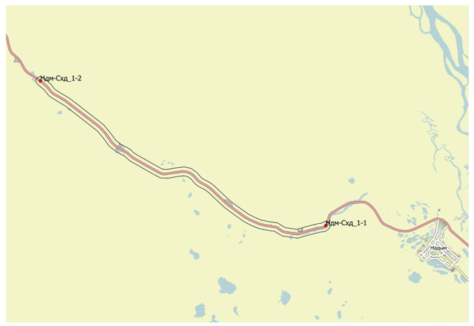

3.3.2. Карта-схема участка N 2 (от точки Ндм-Схд_2-1 до точки Ндм-Схд_2-2).

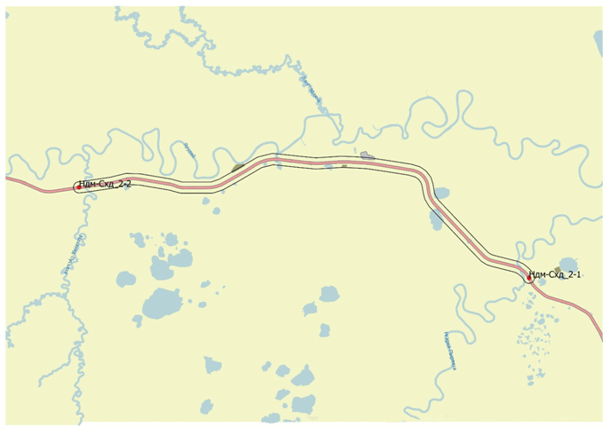

3.3.3. Карта-схема участка N 3 (от точки Ндм-Схд_3-1 до точки Ндм-Схд_3-2).

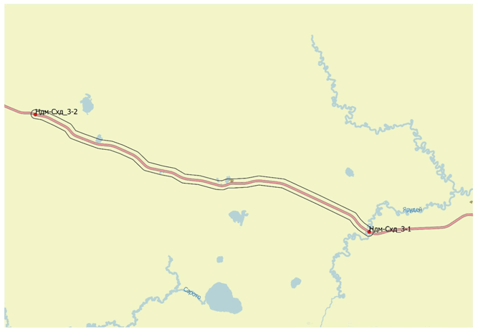

3.3.4. Карта-схема участка N 4 (от точки Ндм-Схд_4-1 до точки Ндм-Схд_4-2).

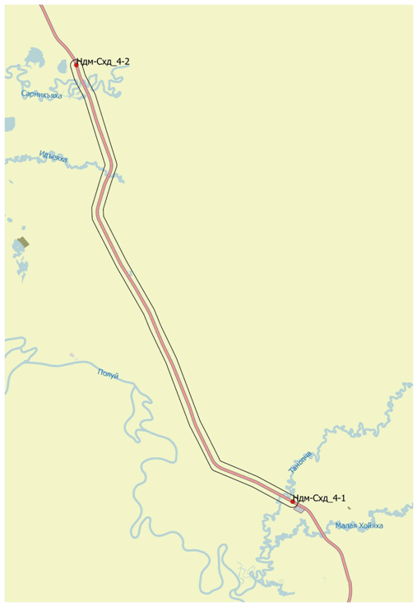

3.3.5. Карта-схема участка N 5 (от точки Ндм-Схд_5-1 до точки Ндм-Схд_5-2).

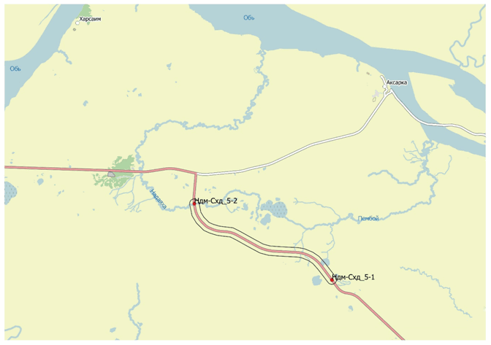

3.3.6. Карта-схема участка N 6 (от точки Ндм-Схд_6-1 до точки Ндм-Схд_6-2).

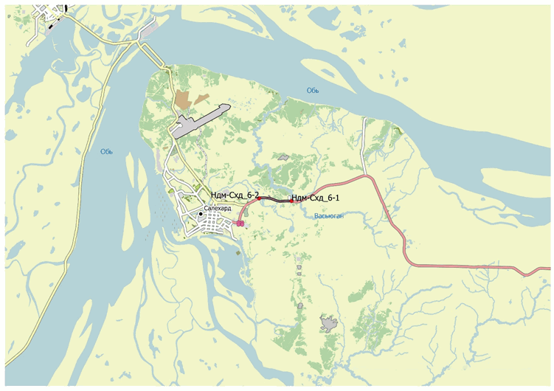

4. Линейный объект - участки обследования железной дороги "Обская - Бованенково - Карская".
4.1. Сведения о местоположении границ участков обследования железной дороги "Обская - Бованенково - Карская".
Объект относится к Ямальскому филиалу ООО "Газпромтранс", участки объекта расположены на территориях муниципального округа Приуральский район автономного округа и муниципального округа Ямальский район автономного округа.

N п/п | Обозначение характерных точек границ | Система координат WGS-84
N п/п | Обозначение характерных точек границ | начало участка |  | конец участка |  | Примечание
N п/п | Обозначение характерных точек границ | широта, N | долгота, E | широта, N | долгота, E | Примечание
1 | 2 | 3 | 4 | 5 | 6 | 7
1. | 6 км пк 7 - 7 км пк 2 | 66° 44' 26.2" | 66° 20' 05.10" | 66° 44' 35.17" | 66° 20' 39.03" | Муниципальный округ Приуральский район Ямало-Ненецкого автономного округа
2. | 34 км пк 6 - 35 км пк 3 | 66° 55' 47.08" | 66° 44' 01.21" | 66° 56' 08.69" | 66° 44' 18.02"
3. | 38 км пк 4 - 8 | 66° 57' 40.41" | 66° 46' 15.98" | 66° 57' 51.34" | 66° 46' 33.54"
4. | 44 км пк 8 - 10 | 67° 00' 54.66" | 66° 47' 26.89" | 67° 00' 59.79" | 66° 47' 36.95"
5. | 82 км пк 2 - 5 | 67° 18' 32.62" | 67° 09' 12.22" | 67° 18' 39.88" | 67° 09' 28.74"
6. | 85 км пк 4 - 7 | 67° 20' 04.48" | 67° 10' 31.95" | 67° 20' 13.73" | 67° 10' 35.50"
7. | 100 км пк 5 - 6 | 67° 24' 46.65" | 67° 23' 13.33" | 67° 24' 49.55" | 67° 23' 17.09"
8. | 101 км пк 7 | 67° 25' 23.72" | 67° 23' 18.03"
9. | 121 км пк 6 - 9 | 67° 33' 28.06" | 67° 36' 43.99" | 67° 33' 33.52" | 67° 37' 04.92"
10. | 132 км пк 1 - 8 | 67° 36' 49.11" | 67° 48' 29.59" | 67° 37' 02.93" | 67° 49' 16.45"
11. | 149 км пк 2 | 67° 42' 48.94" | 68° 03' 58.29"
12. | 149 км пк 4 | 67° 42' 54.63" | 68° 04' 06.30"
13. | 172 км пк 4 | 67° 52' 14.30" | 68° 22' 19.86"
14. | 218 км пк 1 | 68° 09' 58.66" | 68° 56' 52.14" |  |  | Муниципальный округ Ямальский район Ямало-Ненецкого автономного округа
15. | 220 км пк 10 | 68° 11' 11.55" | 68° 59' 01.28"
16. | 221 км пк 6 - 7 | 68° 11' 30.55" | 68° 59' 11.81" | 68° 11' 33.72" | 68° 59' 13.48"
17. | 230 км пк 10 | 68° 15' 18.45" | 69° 05' 21.47"
18. | 268 км пк 6 - 7 | 68° 29' 54.01" | 69° 33' 52.79" | 68° 29' 54.41" | 69° 34' 01.52"
19. | 289 км пк 9 | 68° 36' 35.35" | 69° 54' 21.0"
20. | 302 км пк 1 - 3 | 68° 40' 00.01" | 70° 06' 37.06" | 68° 40' 01.31" | 70° 06' 54.43"
21. | 345 км пк 8 - 9 | 68° 59' 48.28" | 70° 20' 43.07" | 68° 59' 51.38" | 70° 20' 45.77"
22. | 395 км пк 4 - 5 | 69° 22' 01.86" | 70° 35' 04.69" | 69° 22' 05.08" | 70° 35' 04.69"
23. | 467 км пк 4 - 6 | 69° 48' 55.68" | 69° 41' 17.20" | 69° 49' 01.24" | 69° 41' 08.01"
24. | 495 км пк 9 - 10 | 70° 01' 11.98" | 69° 28' 08.48" | 70° 01' 12.98" | 69° 27' 59.51"
25. | 536 км пк 8 | 70° 13' 57.62" | 69° 01' 46.25"

4.2. Описание границ участков обследования железной дороги "Обская - Бованенково - Карская".

N п/п | Прохождение границы |  | Описание прохождения границы
N п/п | от точки | до точки | Описание прохождения границы
1 | 2 | 3 | 4
1. | 6 км пк 7 | 7 км пк 2 | Участок справа от отсыпки железной дороги, через естественное понижение рельефа. Наблюдаются деформации земляного полотна. Протяженность участка - 500 м
2. | 34 км пк 6 | 35 км пк 3 | Участок справа от отсыпки железной дороги. Наблюдаются деформации земляного полотна. Протяженность участка - 715 м
3. | 38 км пк 4 | 38 км пк 8 | Участок справа от отсыпки железной дороги. Наблюдаются деформации земляного полотна. Протяженность участка - 400 м
4. | 44 км пк 8 | 44 км пк 10 | Участок справа от отсыпки железной дороги. Наблюдаются деформации земляного полотна. Протяженность участка - 200 м
5. | 82 км пк 2 | 82 км пк 5 | Участок отсыпки железной дороги. Наблюдаются деформации земляного полотна. Протяженность участка - 300 м
6. | 85 км пк 4 | 85 км пк 7 | Участок справа от отсыпки железной дороги. Наблюдаются деформации земляного полотна. Протяженность участка - 300 м
7. | 100 км пк 5 | 100 км пк 6 | Участок отсыпки железной дороги. Наблюдаются деформации земляного полотна. Протяженность участка - 100 м
8. | 101 км пк 7 |  | Участок отсыпки железной дороги. Наблюдаются деформации земляного полотна
9. | 121 км пк 6 | 121 км пк 9 | Участок отсыпки железной дороги. Наблюдаются деформации земляного полотна. Протяженность участка - 300 м
10. | 132 км пк 1 | 132 км пк 8 | Участок слева от отсыпки железной дороги. Наблюдаются деформации земляного полотна. Протяженность участка - 1500 м
11. | 149 км пк 2 |  | Участок отсыпки железной дороги. Наблюдаются деформации земляного полотна
12. | 149 км пк 4 |  | Участок отсыпки железной дороги. Наблюдаются деформации земляного полотна
13. | 172 км пк 4 |  | Участок отсыпки железной дороги. Наблюдаются деформации земляного полотна
14. | 218 км пк 1 |  | Участок отсыпки железной дороги. Наблюдаются деформации земляного полотна
15. | 220 км пк 10 |  | Участок отсыпки железной дороги. Наблюдаются деформации земляного полотна
16. | 221 км пк 6 | 221 км пк 7 | Участок справа от отсыпки железной дороги. Наблюдаются деформации земляного полотна. Протяженность участка - 100 м
17. | 230 км пк 10 |  | Участок отсыпки железной дороги. Наблюдаются деформации земляного полотна
18. | 268 км пк 6 | 268 км пк 7 | Участок отсыпки железной дороги. Наблюдаются деформации земляного полотна. Протяженность участка - 100 м
19. | 289 км пк 9 |  | Участок отсыпки железной дороги. Наблюдаются деформации земляного полотна
20. | 302 км пк 1 - 3 | 302 км пк 3 | Участок отсыпки железной дороги. Наблюдаются деформации земляного полотна. Протяженность участка - 200 м
21. | 345 км пк 8 | 345 км пк 9 | Участок отсыпки железной дороги. Наблюдаются деформации земляного полотна. Протяженность участка - 100 м
22. | 395 км пк 4 | 395 км пк 5 | Участок отсыпки железной дороги. Наблюдаются деформации земляного полотна. Протяженность участка - 100 м
23. | 467 км пк 4 | 467 км пк 6 | Участок отсыпки железной дороги. Наблюдаются деформации земляного полотна. Протяженность участка - 200 м
24. | 495 км пк 9 | 495 км пк 10 | Участок отсыпки железной дороги. Наблюдаются деформации земляного полотна. Протяженность участка - 100 м
25. | 536 км пк 8 |  | Участок отсыпки железной дороги. Наблюдаются деформации земляного полотна

4.3. Карты-схемы участков объекта обследования железной дороги "Обская - Бованенково - Карская".
4.3.1. Карта-схема участка N 1 (6 км пк 7 - 7 км пк 2).

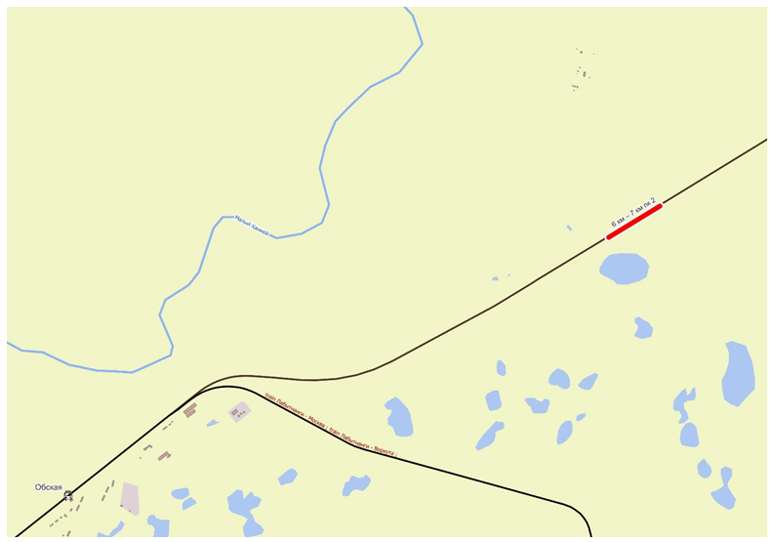

4.3.2. Карта-схема участка N 2 (34 км пк 6 - 35 км пк 3).

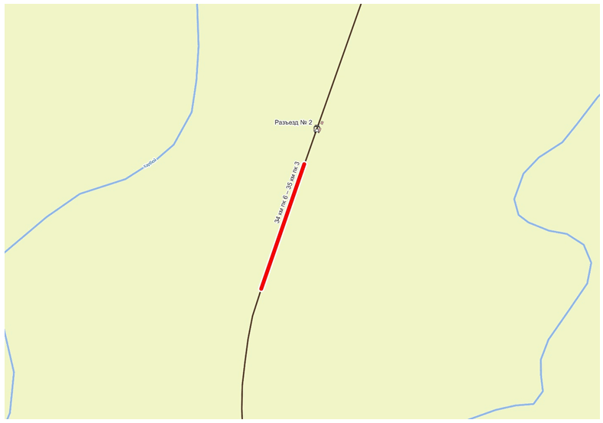

4.3.3. Карта-схема участка N 3 (38 км пк 4 - 8).

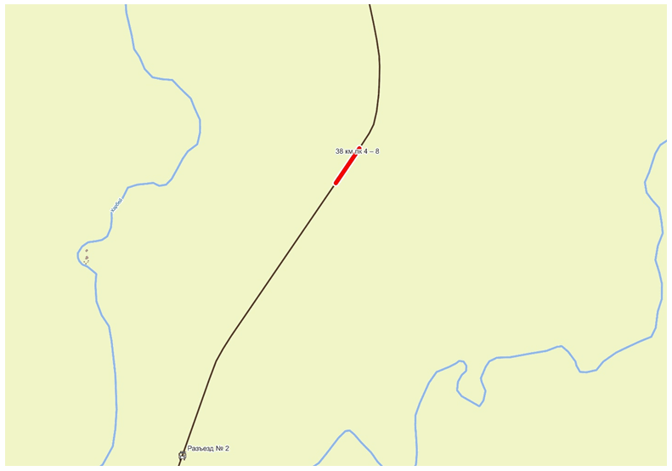

4.3.4. Карта-схема участка N 4 (44 км пк 8 - 10).

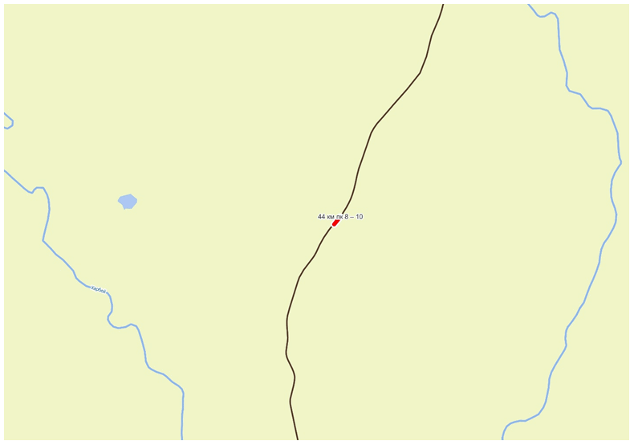

4.3.5. Карта-схема участка N 5 (82 км пк 2 - 5).

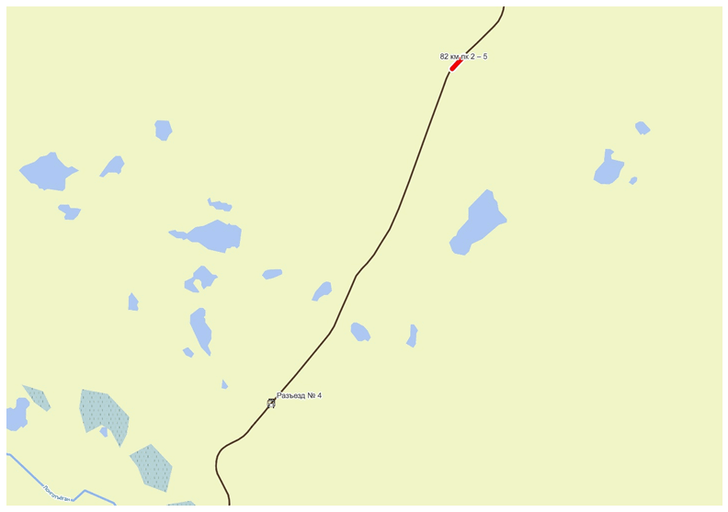

4.3.6. Карта-схема участка N 6 (85 км пк 4 - 7).

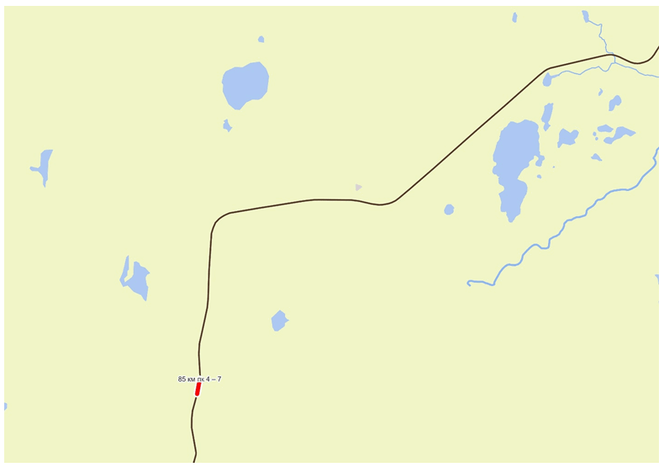

4.3.7. Карта-схема участков N 7, 8 (100 км пк 5 - 6; 101 км пк 7).

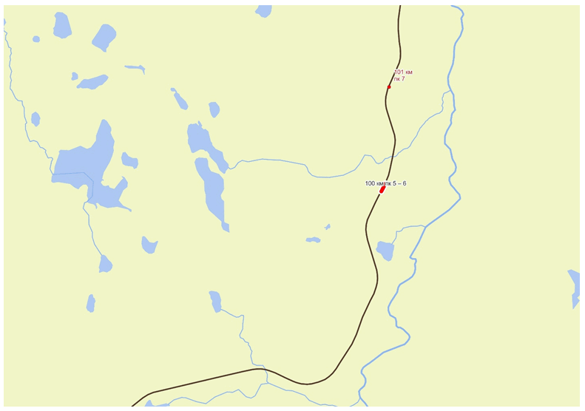

4.3.8. Карта-схема участка N 9 (121 км пк 6 - 9).

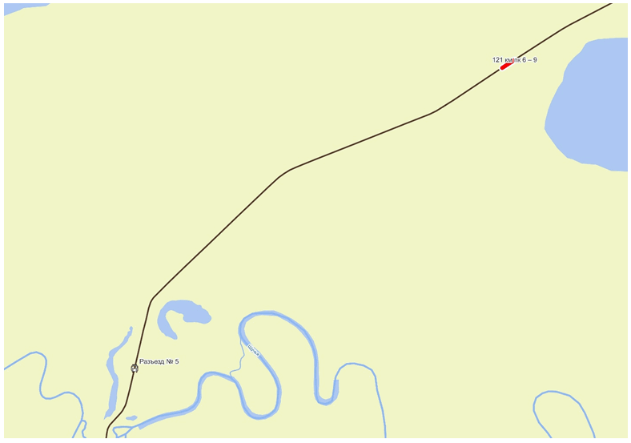

4.3.9. Карта-схема участков N 10, 11, 12 (132 км пк 1 - 8; 149 км пк 2; 149 км пк 4).

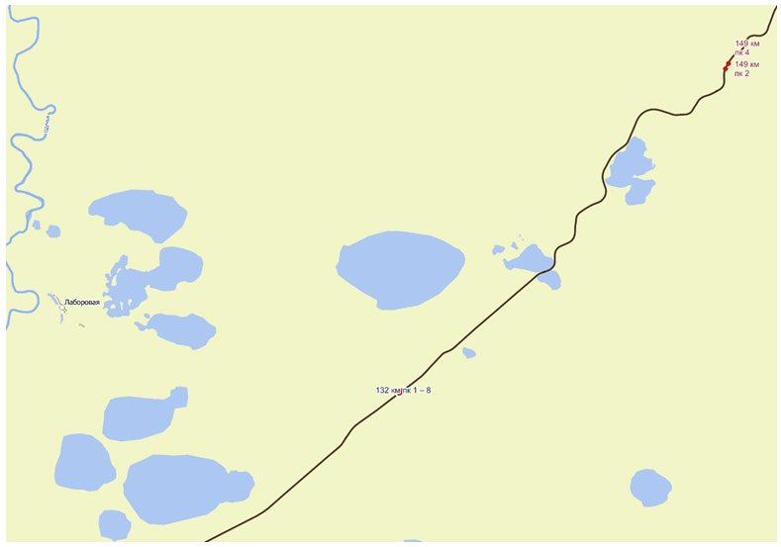

4.3.10. Карта-схема участка N 13 (172 км пк 4).

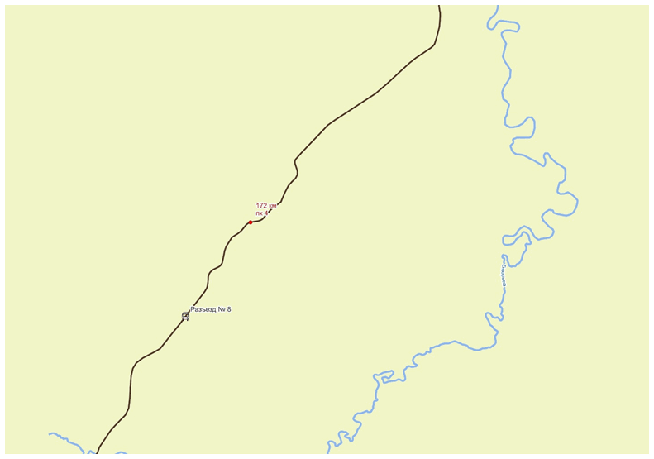

4.3.11. Карта-схема участков N 14, 15, 16 (218 км пк 1; 220 км пк 10; (221 км пк 6 - 7).

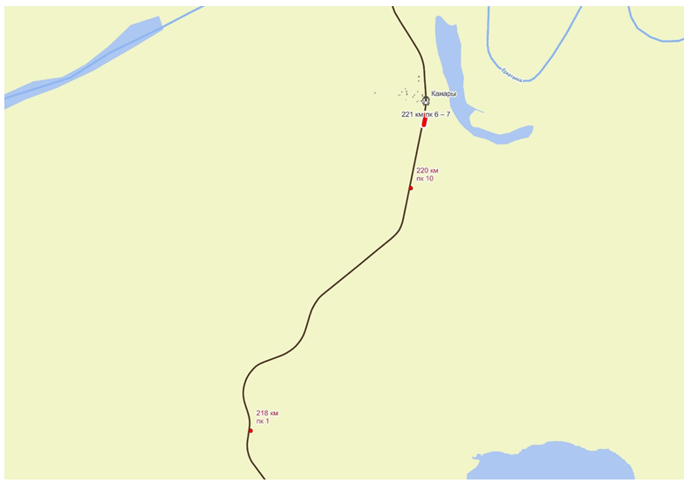

4.3.12. Карта-схема участка N 17 (230 км пк 10).

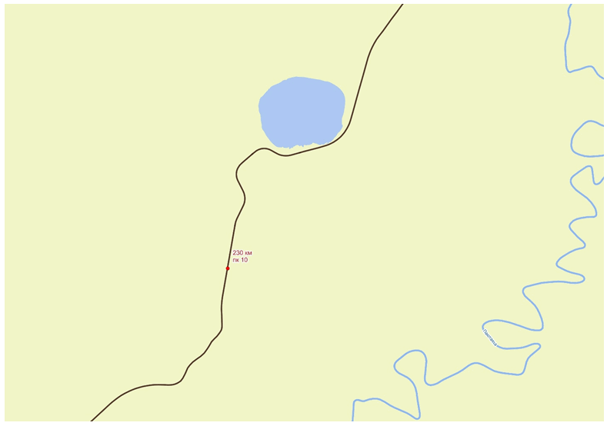

4.3.13. Карта-схема участка N 18 (268 км пк 6 - 7).

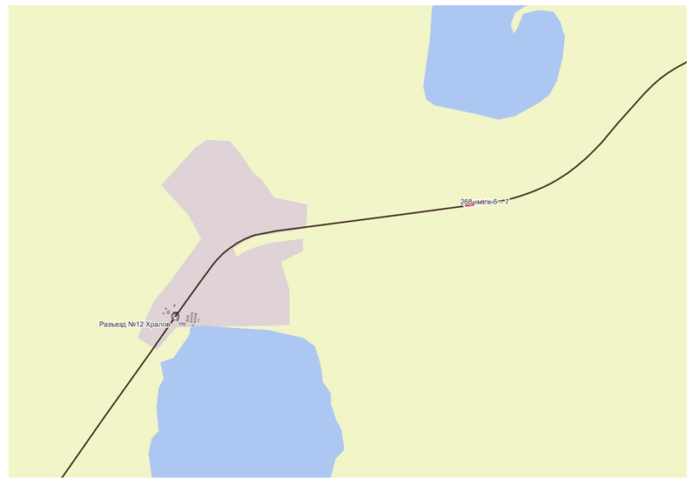

4.3.14. Карта-схема участка N 19 (289 км пк 9).

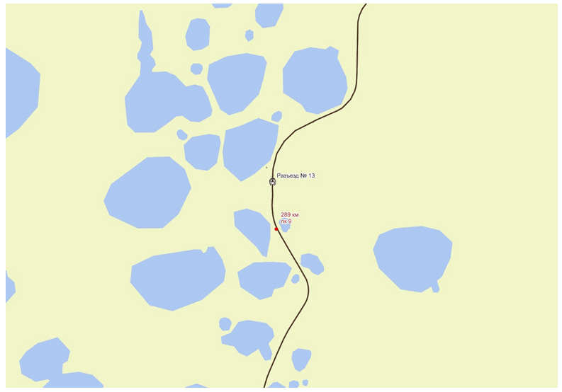

4.3.15. Карта-схема участка N 20 (302 км пк 1 - 3).

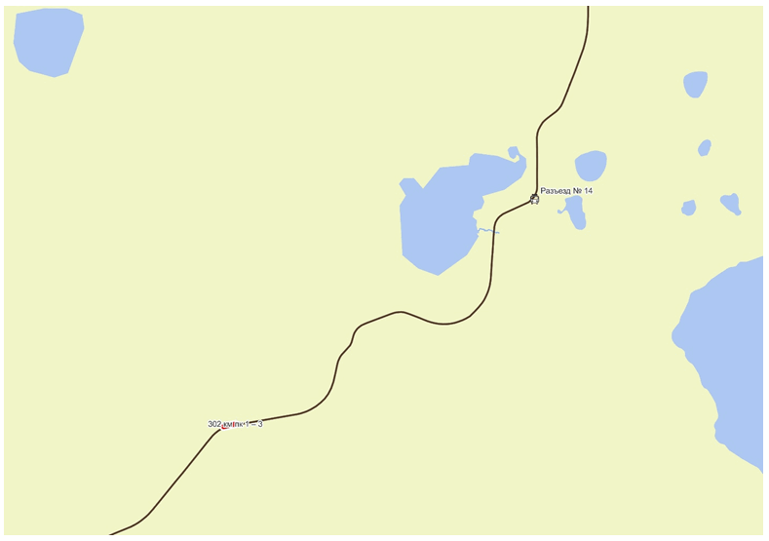

4.3.16. Карта-схема участка N 21 (345 км пк 8 - 9).

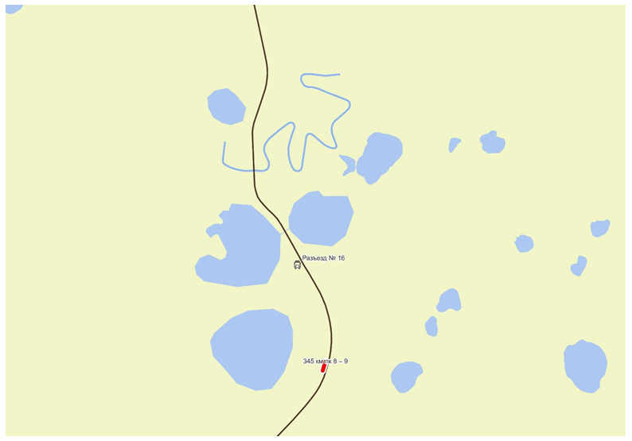

4.3.17. Карта-схема участка N 22 (395 км пк 4 - 5).

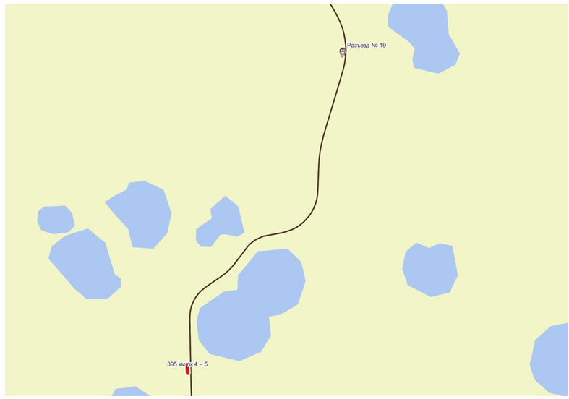

4.3.18. Карта-схема участка N 23 (467 км пк 4 - 6).

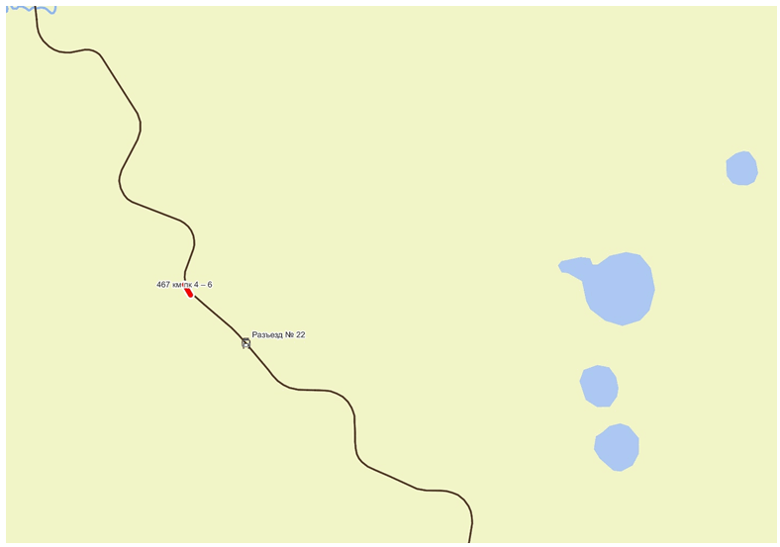

4.3.19. Карта-схема участка N 24 (495 км пк 9 - 10).

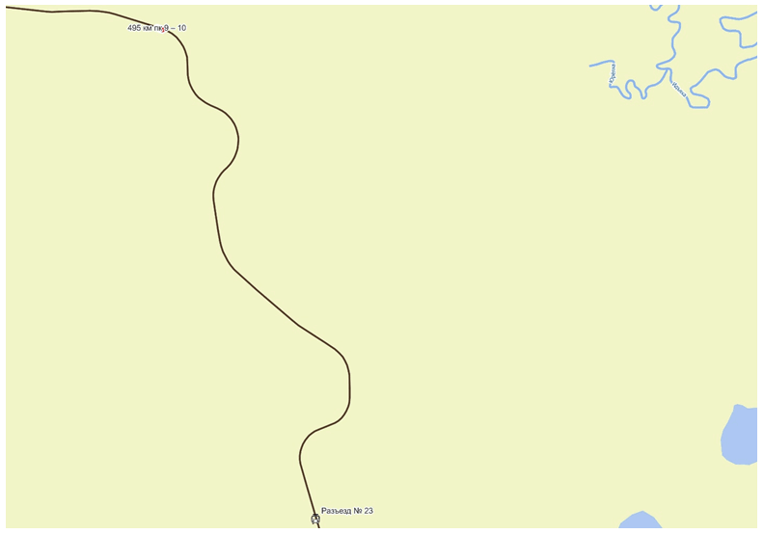

4.3.20. Карта-схема участка N 25 (536 км пк 8).

